- 机器组装好后，接好网线，通电。
- 留意音效，弹力，灯效（外围，内部各有3种颜色灯），不建议做线下测试，除非你们装了彩票上去。

线上测试（重点）
- 机器组装好后，接好网线，通电，一次只测试一台机器，其他机器先不要接入网线，且局域网内不要有其他我们出货的安卓板设置，打开同一局域网的一台电脑，进行下面的步骤。
- 打开 201805017部署配置工具/雪暴安卓板局域网批量部署工具/AdbBatch.exe
点击 查找设置 正常至少会找到一台设置
勾选 找到的设备 点击批量安装
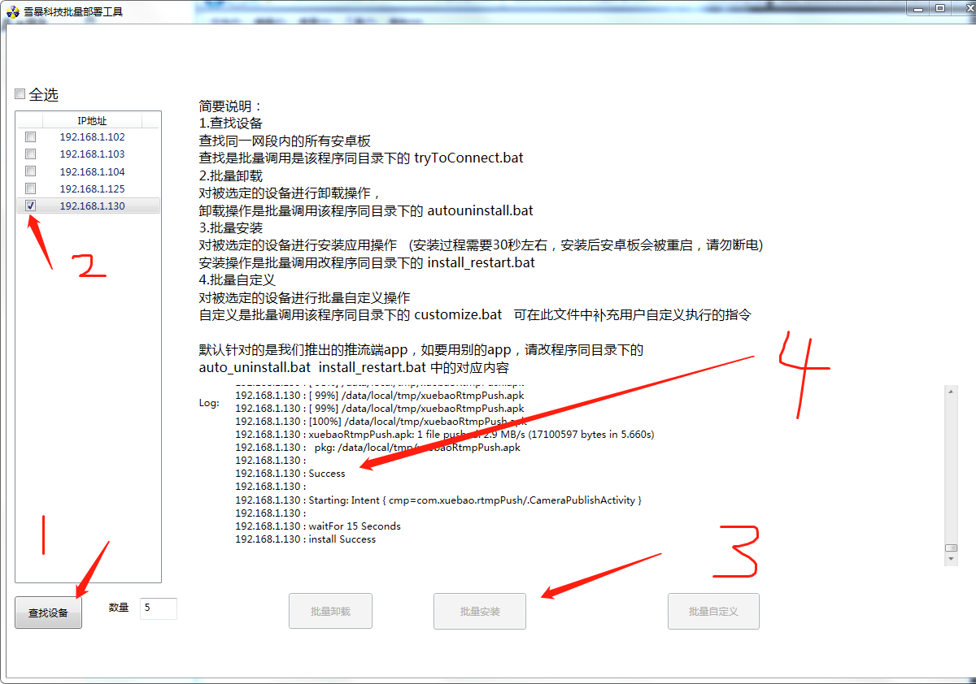
大概等待1分钟后，会有提示安装成功，如上图 箭头4标识的。
该程序使用到这里，先不要关闭，后面还会用到。

- 打开 局域网指令测试工具/ NetMachineTest.exe
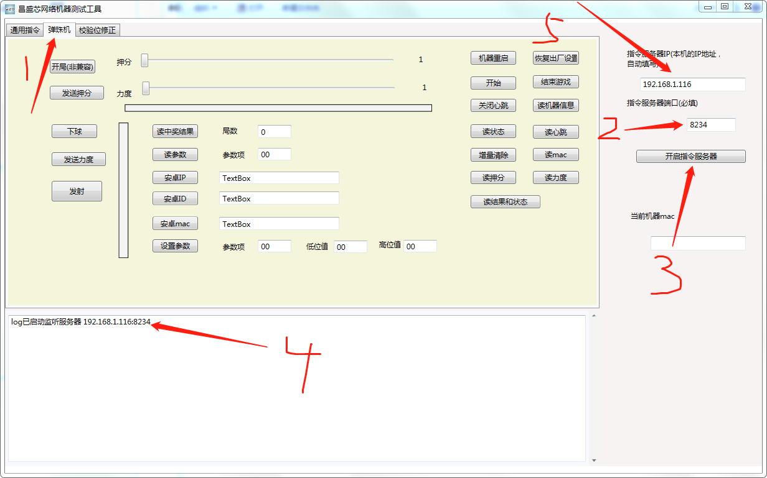
上图箭头2是需要填的，可以考虑填 8234
正常看到 上图箭头4 就说明是对的 箭头5的数据是自动获取本机IP，无需手填
该程序使用到这里，先不要关闭，后面还会用到。

- 打开 201805017部署配置工具/雪暴安卓推流应用局域网配置工具/ SmartPlayer.exe
点击 查找设置 正常至少会找到一台设置 名字一般是 可爱小白兔
点击 选中 这个机器
设置右边的 推流地址 操作指令服务器的 域名或IP、 端口
这个IP 和 端口 来自上图的箭头5和2
勾选 包含声音 码率设置为800
点击保存 保存成功会出现下图的箭头9

需要信息如下：
一个rtmp推流地址，请用你们自己的～
如果你们没有，可以参见 https://github.com/ossrs/srs 这里自己搭一个，或者使用阿里直播 或 腾讯直播

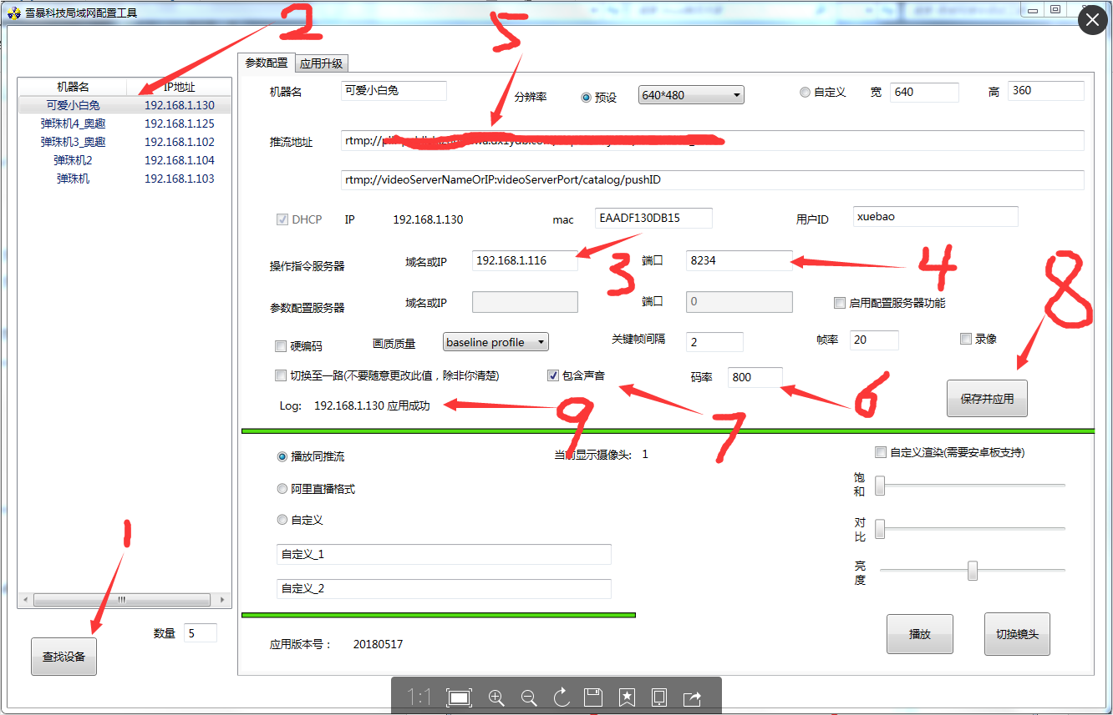

该程序使用完成后可以先关闭。

- 打开 windows-推送-播放版-2018-05-10/ SmartPlayer.exe
填入上面推流地址
一个rtmp拉流地址，请用你们自己的～
点击 播放
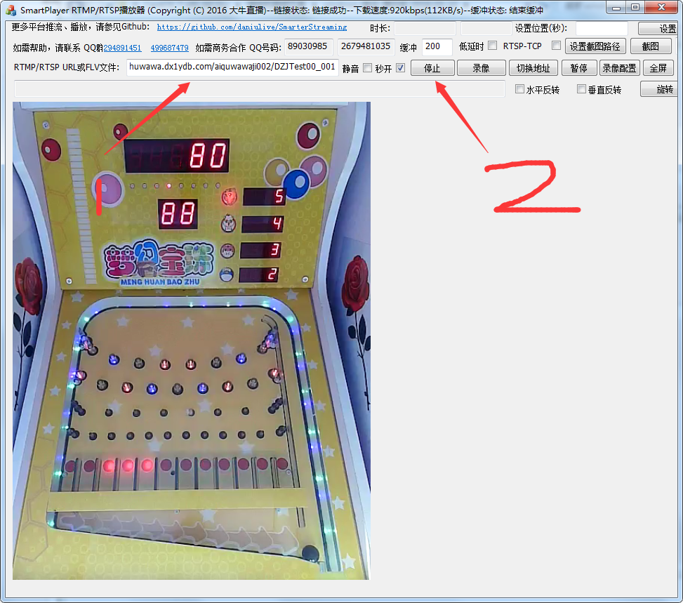

电脑上最好能播放声音，把音频声音开大声音一点，这里已经可以看到弹珠机的图像，正常也会听到来自弹珠机的声音（弹珠机在长期没人玩的时候会没声音，这个时候需要玩一把）
该程序使用到这里，先不要关闭，后面还会用到。

- 现在就可以用
局域网指令测试工具/ NetMachineTest.exe 这个工具开始测试机器

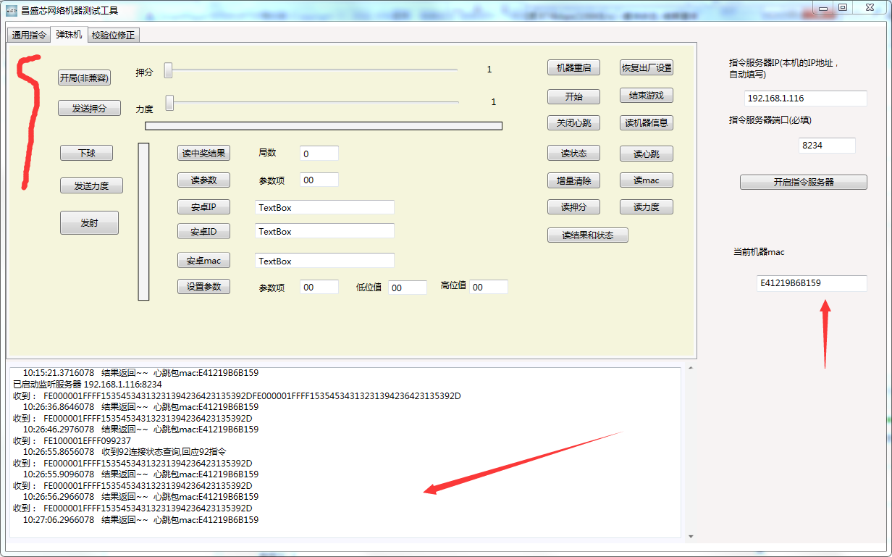
如果使用通用指令，则如下面
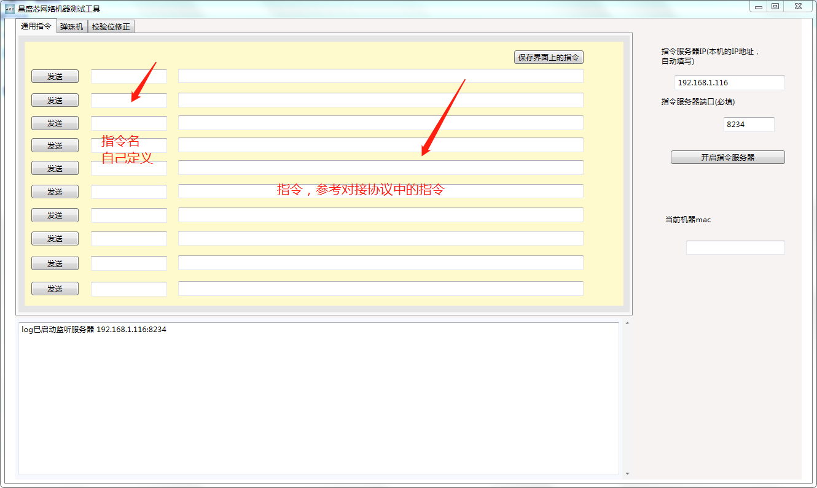
测试的时候可以通过 windows-推送-播放版-2018-05-10/ SmartPlayer.exe 看视频
- 特别留意 弹力是否会有问题 可以先下发一个 最大力度255 不要发射

观察15秒，看会是否弹出。（正常的是不会弹出，弹出说明，弹力吸盘可能有问题）
- 珠盘的灯带效果 （外围和内部 都各有3种颜色）
- 在机器没有声音的时候 是否有噪音
- 指令执行是否正确

- 测试完毕后再次点击 第一步中用到的 201805017部署配置工具/雪暴安卓板局域网批量部署工具/AdbBatch.exe
软件上的 查找设备 按钮，勾选对应的机器，然后点击 批量卸载，线上测试流程就结束了。注意检查机器上的其他硬件设备是否齐全，打包好机器，可以出货。

- 在运行网络机器测试工具，如果一直收不到socket数据的话，可以 启动任务管理器 进入 进程 找到 所有的NetMachineTest.exe 都结束掉进程。然后重开网络机器测试工具。

